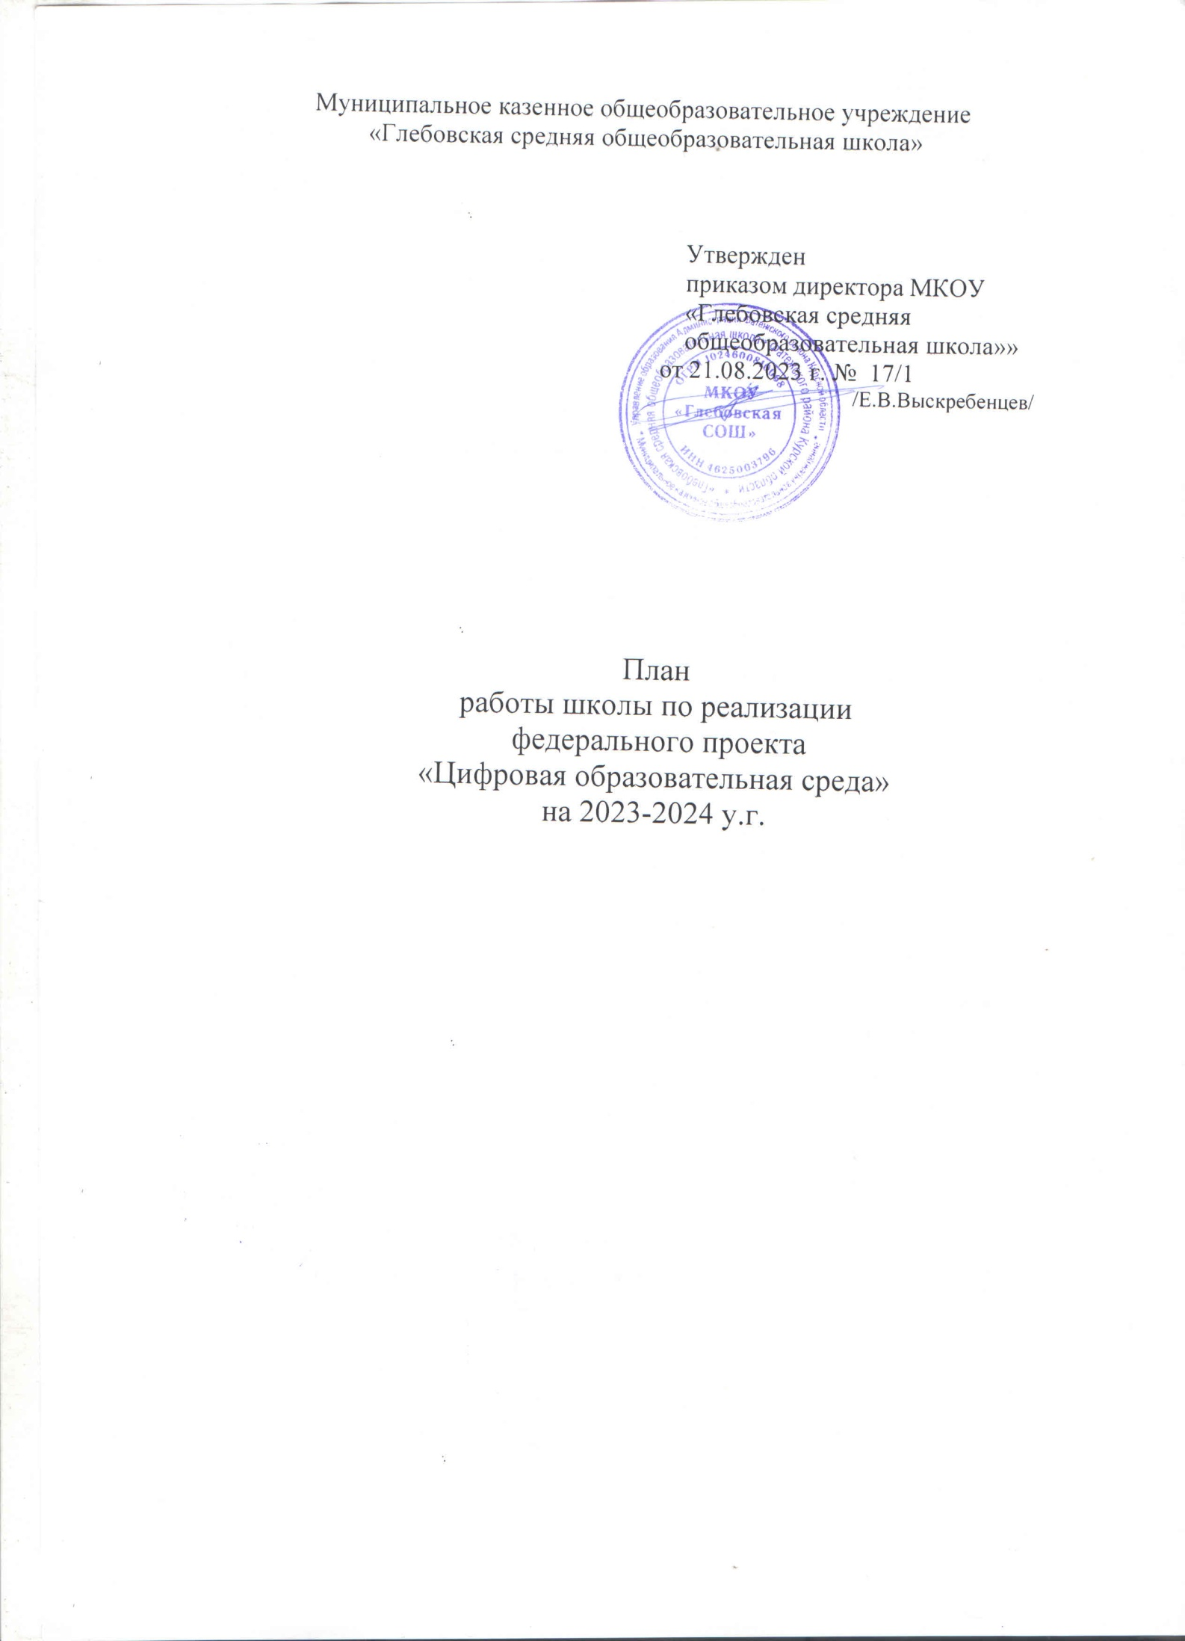

**Цифровая образовательная среда в школе -** это федеральный проект нацпроекта «Образование», направленный на создание к 2024 году в образовательных организациях современной и доступной цифровой образовательной среды, обеспечивающей высокое качество и доступность образования всех видов и уровней, путем обновления информационно-коммуникационной инфраструктуры, подготовки кадров, создания федеральной цифровой платформы. В МКОУ «Глебовская средняя общеобразовательная школа» он реализуется с 2022 года.

**Цель реализации проекта в 2023 -2024 учебном году:**эффективное использование новейших технологий в процессе обучения; создание единой информационной экосистемы, которая объединит всех участников образовательной деятельности **—** учащихся, учителей, родителей (законных представителей) и администрацию школы.

**Задачи:**

* Обеспечивать информационно-методическую поддержку образовательной , профориентационной деятельности,
* Использовать современные процедуры создания, поиска, сбора, анализа, обработки, хранения и представления информации;
* Организовывать дистанционное взаимодействие всех участников образовательной деятельности (учащихся, их родителей (законных представителей), педагогических работников, органов управления в сфере образования, общественности), в том числе в рамках дистанционного образования;
* Организовывать дистанционное взаимодействие школы с другими организациями социальной сферы: учреждениями дополнительного образования детей, учреждениями культуры, здравоохранения, спорта, досуга, службами занятости населения, обеспечения безопасности жизнедеятельности.
* Использование обучающимися цифровых технологий при самостоятельном поиске  
  информации для проектно-исследовательской деятельности

|  |  |  |  |  |
| --- | --- | --- | --- | --- |
| **№** | **Направления деятельности** | **Содержание деятельности** | **Сроки проведения** | **Ответственные** |
| 1. | Нормативно- правовое  обеспечение | Размещение на сайте школы Плана работы | Август –сентябрь | Ответственный за реализацию проекта |
| Контроль наличия необходимой информации о школе на сайте | В течение года | Директор |
| сопровождение сайта школы : в «ВКонтакте», в «Одноклассниках» по реализации ЦОС | В течение года | ответственный за школьный сайт |
| 2. | Материально- техническое обеспечение | Обновление материально-технической базы для внедрения цифровой образовательной среды. | В течение года | Технический специалист,  ответственный за информационную безопасность |
| 3 | Проведение мероприятий для обучающихся | Внедрение в образовательную программу современных цифровых технологий на через платформы: Я-класс,Учи.ру, РЭШ, Сферум , Школа Минпросвещения России. | В течение года | Заместитель  руководителя по УВР, учителя-предметники |
|  |  | Проведение уроков, курсов по выбору, ориентационных курсов, предпрофильной подготовки | В течение года по расписанию | Заместитель  руководителя по УВР, ответственный за реализацию проекта |
|  |  | Организация проектной и исследовательской деятельности учащихся(4,9-11 классы). Защита проектов | по графику | Заместитель  руководителя по УВР, учителя-предметники |
|  |  | Проведение консультаций по подготовке учащихся 9 и 11 классов к государственной итоговой аттестации на порталах ОГЭ, РЕШУ ЕГЭ, платформе РЭШ | В течение года | Заместитель  руководителя по УВР, учителя-предметники |
|  |  | Использование оборудования в рамках деятельности РДШ, Юнармия, отряда «Орлята России»; воспитательных мероприятий | В течение года по графику | Заместитель  руководителя по ВР, советник по воспитанию, руководители направлений |
| 4 | Работа с  педагогическими кадрами | Курсы повышения квалификации по ЦОС | по графику КИРО. | Заместитель  руководителя по УВР, ответственный за реализацию проекта |
|  |  | Разработка и проведение уроков и внеклассных мероприятий с использованием мультимедиа-ресурсов и средств ИКТ | в течение года | Заместитель  руководителя по УВР, ответственный за реализацию проекта, учителя, |
| Методический совет «Использование возможностей ЦОС на уроках и при подготовке к ГИА» | ноябрь 2023 | Руководитель методического совета |
| Работа с базой данных «АИС «Запись в школу» | в течение года | ответственный за работу |
| 5. | Участие в мероприятиях разного уровня | Участие в дистанционных олимпиадах, Конкурсах, проектах и т.д. | в течение года | Заместитель  руководителя по УВР, ответственный за реализацию проекта, учителя-предметники |
|  |  | Организация участия во Всероссийском образовательном мероприятии «Урок Цифры», «Код будущего» | в течение года | Заместитель  руководителя по УВР, ответственный за реализацию проекта |
| 6. | Организация профориентационной деятельности | Использование оборудования ЦОС для участия обучающихся в федеральном проекте ранней профессиональной ориентации «Билет в будущее»,  «Россия - мои горизонты», «Проектория», «Шоу профессий» | в течение года | ответственный за работу |